Lucrare de laborator: determinarea indicelui de refracție al sticlei

Această lucrare de laborator are ca scop determinarea indicelui de refracție (n al unui mediu transparent (sticlă sau plexiglas) folosind legea a doua a refracției (legea lui Snell):
$$\frac{\sin{i}}{\sin{r^{'}}}=\frac{n}{1} considerând n_{aer}\sim 1$$
1. Scopul Lucrării
Determinarea experimentală a indicelui de refracție al unui mediu transparent, omogen și izotrop (ex. semicilindru de sticlă).
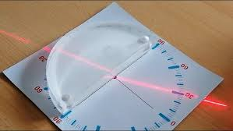

2. Materiale necesare:
- Semicilindru de sticlă.
- Sursă de lumină (laser, lanternă cu fantă sau ace de trasat).
- Raportor.
- Foaie de hârtie albă, creion, riglă.

3. Teoria lucrării
Definiție: Refracția luminii este fenomenul în care lumina își schimbă direcția de propagare atunci când traversează suprafața de separație dintre două medii transparente diferite.
Definiție: numim indice de refracție absolut al unui mediu raportul dintre viteza luminii în vid și viteza luminii în medoiul respective
$$n=\frac{c}{v}$$
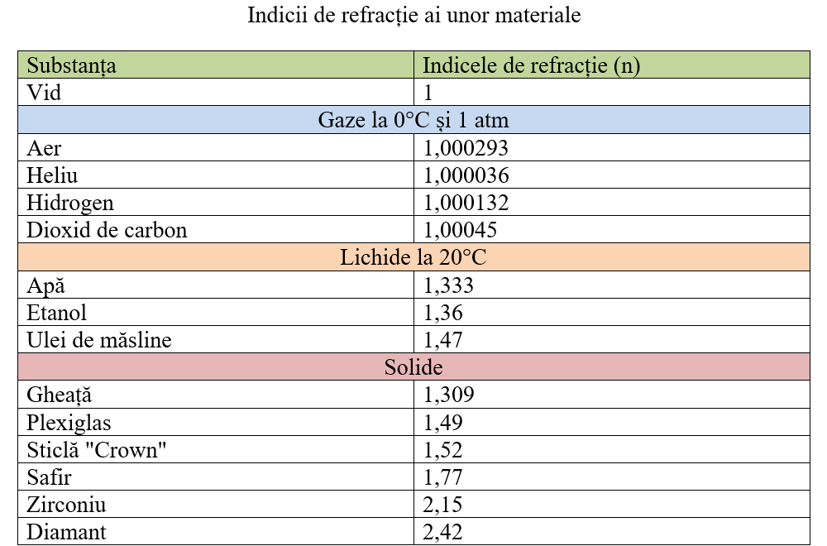
$n_{21}=\frac{n_{2}}{n_{1}}$ = indice de refracție relative al celui de-al doilea mediu în raport cu primul
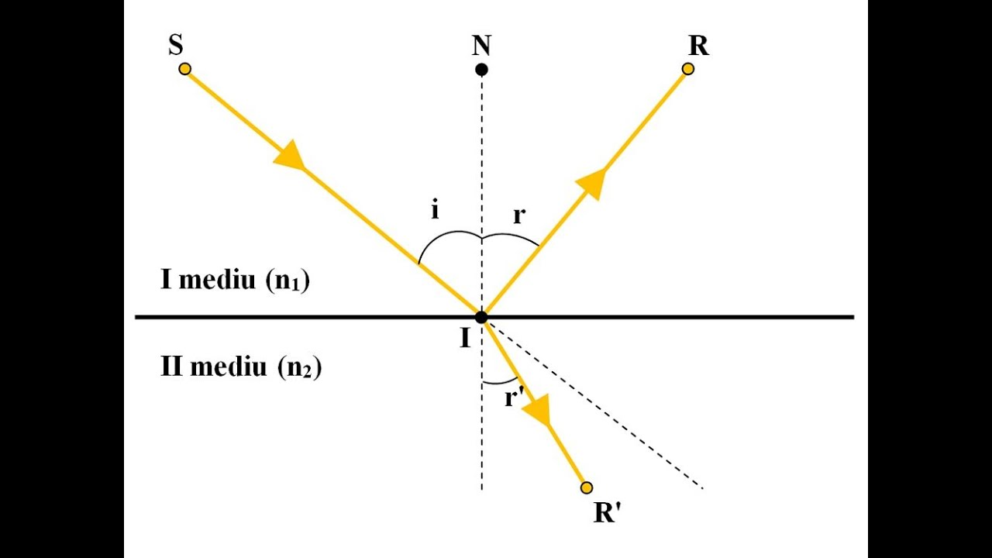

i = unghiul de incidență (între raza incidentă și normală).
$r^{,}$ = unghiul de refracție (între raza refractată și normală).
n₁ = indicele de refracție al mediului 1
n₂ = indicele de refracție al mediului 2
Legile refracției
1. Raza incidentă, normala la suprafață în punctul de incidență și raza refractată sunt coplanare (se află în același plan).
2. $\frac{\sin{i}}{\sin{r^{,}}}=\frac{n_{2}}{n_{1}}$=$\frac{v_{1}}{v_{2}}=n_{21}$

Cazuri particulare:
Când n₁ < n₂ (exemplu: aer-apă, apă-sticlă, aer-sticlă, aer-diamant, apă-diamant etc.), raza refractată se apropie de normală și unghiul de refracție (r') este mai mic decât unghiul de incidență (i)

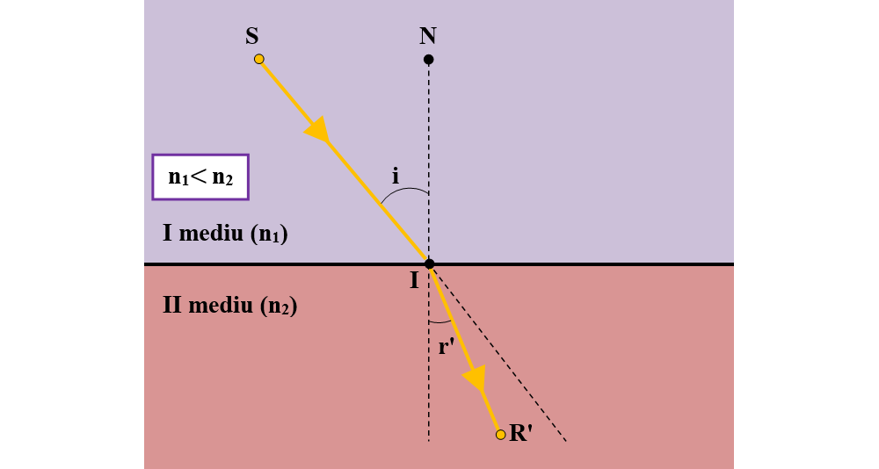

Când n₁ > n₂ (exemplu: apă-aer, sticlă-apă, sticlă-aer, diamant-aer, diamant-apă etc.), raza refractată se depărtează de normală și unghiul de refracție (r') este mai mare decât unghiul de incidență (i).

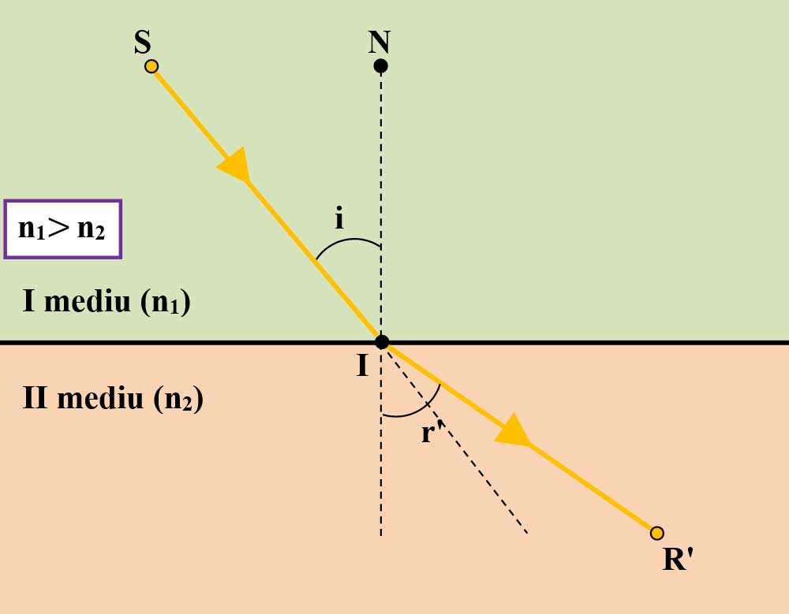
Fenomenul de reflexie totală apare la suprafața de separare dintre două medii transparente, mediul 1, unde se află sursa de lumină, având un indice de refracție mai mare decât mediul 2 (n₁ > n₂). Pentru o anumită valoare a unghiului de incidență, numită unghi limită l, unghiul de refracție va avea valoarea de 90°.
Pentru valori ale unghiului de incidență mai mari decât unghiul limită (i > l), lumina nu mai trece în mediul 2, întorcându-se în totalitate în mediul 1.
$$\frac{\sin{l}}{\sin{{90}^{0}}}=\frac{n_{2}}{n_{1}}$$
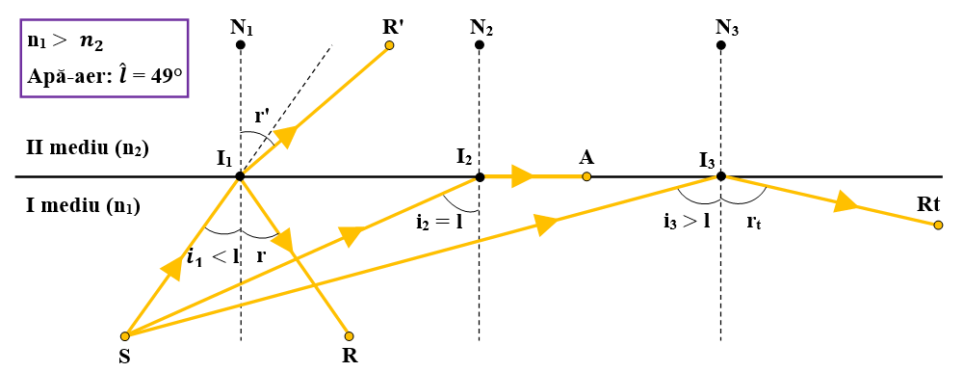
Când o rază de lumină trece dintr-un mediu mai puțin dens (aer) într-un mediu mai dens (sticlă), aceasta se refractă spre normală. Legea lui Snell este:
$$\frac{\sin{i}}{\sin{r^{'}}}=\frac{n}{1} considerând n_{aer}\sim 1$$i = unghiul de incidență (între raza incidentă și normală).
- r' = unghiul de refracție (între raza refractată și normală).
- n = indicele de refracție al mediului față de aer.
4. Modul de lucru
- Se așază lama de sticlă pe coala de hârtie și se conturează marginile.
- Se trasează o rază incidentă cu un anumit unghi i (de exemplu 30⁰, 45⁰, 60⁰ ) folosind raze laser.
- Se marchează direcția razei refractate prin sticlă.
- Se ridică lama și se trasează raza refractată între cele două fețe.
- Se ridică perpendicularele (normala) în punctele de incidență/refracție.
- Se măsoară unghiul de incidență i și cel de refracție r' cu raportorul.
- Se repetă procesul pentru cel puțin 3-4 unghiuri diferite.
5. Tabelul de valori:
Nr.crt. | i | sin i |  | r' | sin r' | n | n_{mediu}
6. Concluzii
- S-a determinat experimental indicele de refracție al materialului (ex: pentru sticlă obișnuită, n=1,5).
- Surse de eroare: imprecizia la măsurarea unghiurilor cu raportorul, grosimea liniei de creion.

Când n₁ < n₂
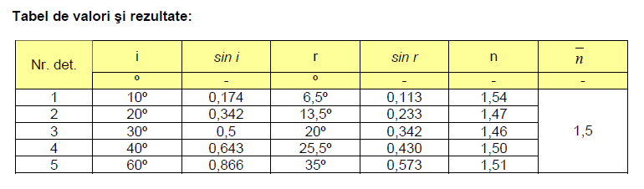
n₁ > n₂
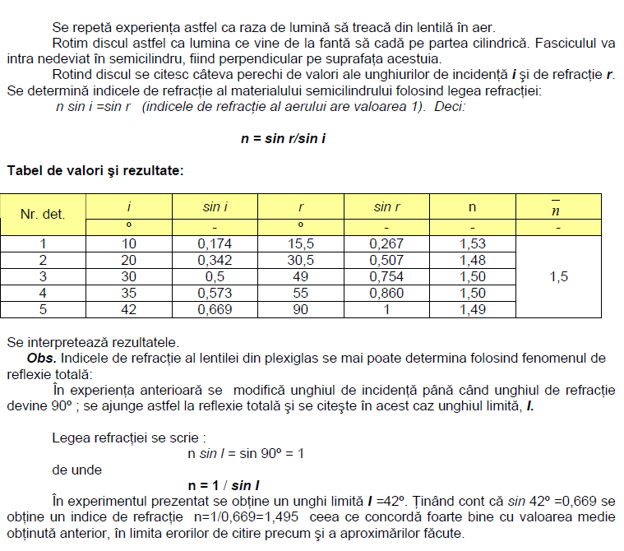
Aplicații:
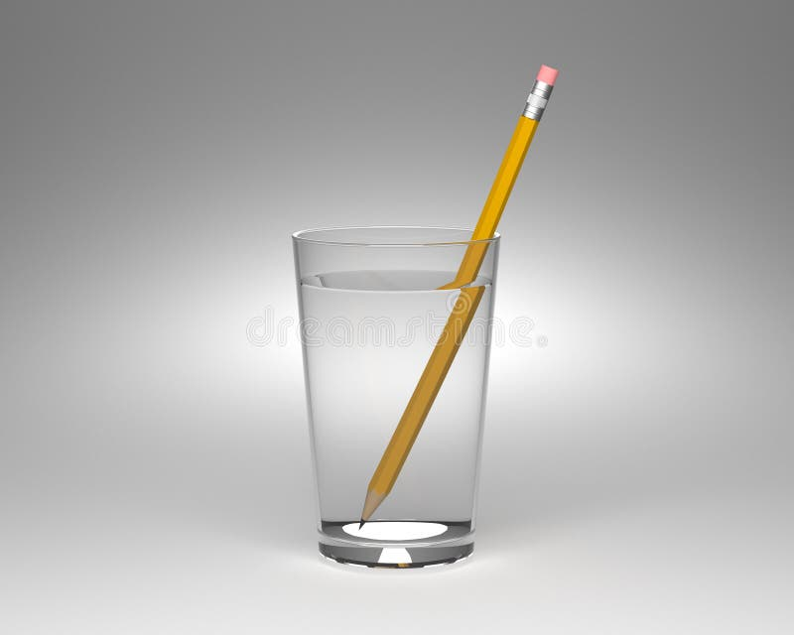

Fibra optică
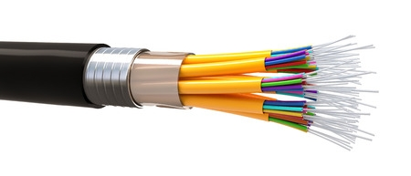
Fenomenul ”Fata Morgana”


Dispersia luminii
